Дата размещения – 01.04.2024

Дата истечения срока проведения независимой антикоррупционной экспертизы (не менее 5 рабочих дней с даты размещения) – 05.04.2024

Почтовый адрес для направления результатов независимой антикоррупционной экспертизы - 420012, г.Казань, ул.Груздева, д.5

e-mail – Danila.Politov@tatar.ru

На имя начальника отдела проектов планировок МКУ "Управление архитектуры и градостроительства
ИК МО г.Казани" Д.С.Политова

Проект постановления Исполнительного комитета г.Казани

О внесении изменений в проект планировки территории,

ограниченной улицами Портовая, Девятаева, Меховщиков,

утвержденный постановлением Исполнительного комитета г.Казани от 26.08.2021 №2112

В соответствии со статьями 42, 45, 46 Градостроительного кодекса Российской Федерации, согласно постановлениям Правительства Российской Федерации от 02.04.2022 №575, Кабинета Министров Республики Татарстан от 27.07.2022 №722, учитывая техническое задание от 29.08.2023, постановляю:
1. Утвердить изменения, вносимые в проект планировки территории, ограниченной улицами Портовая, Девятаева, Меховщиков, утвержденный постановлением Исполнительного комитета г.Казани от 26.08.2021 №2112 (с учетом внесенных изменений от 31.08.2022 №2883), путем утверждения отдельных частей проекта планировки территории согласно приложению к настоящему постановлению.
2. Опубликовать настоящее постановление, за исключением приложения №4 к изменениям, вносимым в проект планировки территории, ограниченной улицами Портовая, Девятаева, Меховщиков, утвержденный постановлением Исполнительного комитета г.Казани от 26.08.2021 №2112 (материал для служебного пользования), в Сборнике документов и правовых актов муниципального образования города Казани и разместить на официальном портале органов местного самоуправления города Казани (www.kzn.ru).
3. Установить, что настоящее постановление вступает в силу со дня его официального опубликования.
4. Контроль за выполнением настоящего постановления возложить на первого заместителя Руководителя Исполнительного комитета г.Казани А.Р.Нигматзянова.

_______________

Приложение
к постановлению
Исполнительного комитета
г.Казани
от ___________ № ____________

Изменения, вносимые в проект планировки территории,
ограниченной улицами Портовая, Девятаева, Меховщиков,
утвержденный постановлением Исполнительного комитета г.Казани от 26.08.2021 № 2112 (с учетом изменений, внесенных Постановлением Исполнительного комитета г. Казани от 31.08.2022 № 2883)

- В Чертеже планировки территории с указанием красных линий, границ элементов планировочной структуры и зон планируемого размещения объектов капитального строительства:
  - фрагмент Чертежа изложить в редакции согласно приложению №1 к настоящим изменениям;
  - схему «Очередность планируемого развития территории» изложить в редакции согласно приложению №2 к настоящим изменениям;
- Фрагмент Чертежа планировки территории с указанием координат характерных точек устанавливаемых красных линий изложить в редакции согласно приложению №3 к настоящим изменениям;
- Перечень координат характерных точек устанавливаемых красных линий (Приложение к Чертежу планировки территории с указанием координат характерных точек устанавливаемых красных линий) изложить в редакции согласно приложению №4 к настоящим изменениям;
- В Положении о характеристиках планируемого развития территории:
  - в пункте 3.2:
    - в абзаце третьем:
      - слово «шести» заменить словом «семи»;
      - после слов «ЖК-6» добавить слова «, ЖК-7»;
    - в абзаце тринадцатом:
      - слова «согласно СП 54.13330.2016» исключить;
      - цифры «337 115» заменить цифрами «395 115»;
      - слова «согласно приказу Минстроя России от 20.12.2016 №996/пр ‒ 370 827 кв.м» исключить;
    - в абзаце четырнадцатом цифры «14 983» заменить цифрами «9878»;
    - таблице 2:
      - в строке 2 цифры «17,70» и «24,86» заменить цифрами «20,30» и «28,51» соответственно;
      - в строке 6 цифры «8,04» и «11,29» заменить цифрами «5,44» и «7,64» соответственно;
    - таблицу 3 с примечанием изложить в следующей редакции:
«Таблица 3
Показатели планируемой застройки
Условный номер планируемой застройки по чертежу | Общая площадь квартир, кв.м | Общая площадь встроенно-пристроенных в жилые дома помещений нежилого назначения, кв.м | Площадь коммерческих помещений вне зон планируемого размещения ОКС жилого назначения, кв.м | Расчетная численность населения, чел.
1 | - | - | 32 000 | -
2 | - | - | 20 000 | -
3* | - | - | - | -
4 | - | - | 10 000 | -
5 | - | - | 36 000 | -
7* | - | - | - | -
ЖК-1 | 88 115 | 6381 | - | 2203
ЖК-2 | 60 000 | 10 500 | - | 1500
ЖК-3 | 87 000 | 22 000 | - | 2175
ЖК-4 | 25 000 | 25 000 | - | 625
ЖК-5 | 70 000 | 12 600 | - | 1750
ЖК-6 | 8 000 | 2000 | - | 200
ЖК-7 | 57 000 | 8200 | - | 1425
ИТОГО | 395 115 | 86 681 | 98 000 | 9878
Примечание: * ‒ на территории планируется размещение объектов образования.»

    - таблицу 5 с примечаниями изложить в следующей редакции:
«Таблица 5
Характеристики зон планируемого размещения
объектов капитального строительства жилого назначения
Наименование показателя | Зона планируемого размещения объектов многоэтажной жилой застройки |  |  |  |  |  | Зона планируемого размещения объектов общественно-делового назначения
Очереди освоения | 1-я очередь |  |  |  |  | 3-я очередь
№ ЖК | ЖК-1 | ЖК-2 | ЖК-3 | ЖК-6 | ЖК-7 | ЖК-5 | ЖК-4
Характеристики объектов капитального строительства
Площадь зоны планируемого размещения объекта капитального строительства, га | 5,74 | 3,20 | 6,09 | 0,45 | 2,60 | 2,21 | 2,38
Плотность жилищного фонда, тыс. кв.м/га | 22,9 | 18,8 | 14,3 | 17,8 | 21,9 | 31,7 | 10,5
Общая площадь квартир, кв.м | 88115 | 60000 | 87000 | 8000 | 57000 | 70000 | 25000
Общая площадь встроенно-пристроенных помещений нежилого назначения,  кв.м | 6381 | 10500 | 22000 | 2000 | 8200 | 12600 | 25000
Максимальная этажность жилых домов, эт. | 26 | 25 | 25 | 25 | 25 | 25 | 25
Численность планируемого населения многоэтажной жилой застройки, чел. | 2203 | 1500 | 2175 | 200 | 1425 | 1750 | 625
Потребность в емкости объектов инфраструктуры
Потребность в местах в дошкольных образовательных учреждениях, мест | 144 | 98 | 142 | 13 | 93 | 114 | 41
Потребность в местах в общеобразовательных учреждениях, мест | 243 | 165 | 240 | 22 | 157 | 193 | 69
Потребность в числе посещений в смену во взрослых поликлиниках, посещений в смену | 53 | 36 | 52 | 5 | 34 | 42 | 15
Потребность в числе посещений в смену в детских поликлиниках, посещений в смену | 18 | 12 | 17 | 2 | 11 | 14 | 5
Потребность в числе мест для постоянного хранения автомобилей жителей жилых домов, машино-мест | 937 | 600 | 870 | 80 | 570 | 700 | 250
Потребность в гостевых автостоянках для жилых домов, машино-мест | 158 | 108 | 156 | 15 | 102 | 125 | 45
Потребность в автостоянках для встроенно-пристроенных помещений, машино-мест | 115 | 132 | 275 | 25 | 103 | 158 | 313
Примечания: 1. Расчетная потребность в числе мест для постоянного хранения автомобилей сокращена с учетом реорганизуемой территории проекта планировки в соответствии с Местными нормативами градостроительного проектирования г.Казани;
2. При уменьшении показателей площади квартир, площади коммерческих помещений показатели потребности парковочных мест и других объектов инфраструктуры пересчитываются согласно действующей нормативной документации;
3. Расчетные показатели численности населения, потребности мест в дошкольных образовательных и общеобразовательных организациях приняты согласно градостроительному регламенту Правил землепользования и застройки г. Казани для соответствующей территориальной зоны;
4. Плотность жилищного фонда установлена для зоны планируемого размещения объектов капитального строительства соответствующего ЖК, в соответствии с указанным значением установлена максимальная плотность жилищного фонда для земельных участков (для ЖК-2 – 24 тыс. кв.м/га, для ЖК-7 – 26,82 тыс. кв.м/га).»;

    - в абзаце шестнадцатом после слов «Отступы от границ земельных участков жилых домов, расположенных в зоне планируемого размещения объектов многоэтажной жилой застройки ЖК-1, ЖК-2, ЖК-3, ЖК-6» добавить слова «, ЖК-7»;
    - дополнить пункт абзацами следующего содержания:
«Максимальный процент застройки земельного участка на территории ЖК-6 составляет 70 %, для ЖК-7 – 80 %.
Максимальный и минимальный проценты использования первого этажа под общественно-деловую функцию для ЖК-1, ЖК-2, ЖК-3, ЖК-6, ЖК-7 составляют: минимальный – 0%, максимальный – 100% (при условии соблюдения требований по обеспечению жителей местами общего пользования и санитарных норм к жилым помещениям). В связи с этим в многоквартирных домах, независимо от расположения фасадов (выходящие/не выходящих) на территории общего пользования, выделенные красными линиями либо линиями регулирования застройки, возможно использование полностью первого этажа как под общественно-деловую функцию, так и под жилую функцию, либо совмещение обеих функций в любом (от 0 до 100 %) процентном соотношении.»;
  - в пункте 3.3:
    - таблицу 6 изложить в следующей редакции:
«Таблица 6
Характеристики объектов общественного назначения
Наименование | Мощность
Дошкольная образовательная организация – 3 шт. | 120 мест
Дошкольная образовательная организация (реконструкция существующей ДОО на 160 мест) | 260 мест
Дошкольная образовательная организация (встр., временная) | 80 мест
Дошкольная образовательная организация | 80 мест
Дошкольная образовательная организация | 260 мест
Дошкольная образовательная организация | 340 мест
Общеобразовательная организация | 1100 мест
Казанский филиал ФГОУ ВО «Волжский государственный университет водного транспорта» Росморречфлота | -
Объекты спорта (в том числе универсальный спортивный комплекс) | -
Административно-торговый комплекс с отелями | -
Административно-торговый комплекс с паркингом и отелями, в том числе: | -
объекты торговли непродовольственных товаров | 452 кв.м торговой площади
объекты торговли продовольственных товаров | 1078 кв.м торговой площади
ремонтные мастерские, приемные пункты мастерских, пункты проката | 1 объект
приемные пункты химчисток и прачечных | 1 объект
фотоуслуги | 1 объект
ателье | 1 объект
раздаточный пункт молочной кухни | 146 кв.м общей площади
Многофункциональный комплекс | -
Объекты обслуживания во встроенно-пристроенных помещениях нежилого назначения в многоквартирных жилых домах: | -
опорный пункт охраны порядка | 1 объект
отделения банков | 7 операционных мест
аптеки | 310 кв.м общей площади
жилищно-эксплуатационная организация | 1 объект
парикмахерские | 2 объекта
Многоуровневый паркинг с встроенными коммерческими помещениями на 1-м этаже | 1 объект»

    - абзац второй после таблицы 6 изложить в следующей редакции:
«- 769 мест в общеобразовательной организации на 1100 мест (предусматривается в рамках проекта планировки территории в границах улиц Девятаева, Камиля Якуба, Меховщиков);»;
  - в пункте 3.4:
    - абзац восьмой изложить в следующей редакции:
«- планируемые улицы №№1-12, а также продолжение улиц Ирек, Кызыл Татарстан, Дулата Али, Зайцева, Портовая.»;
    - абзац девятый исключить;
    - в абзаце десятом цифры «5751» заменить цифрами «58378»;
    - после абзаца десятого дополнить абзацем следующего содержания:
«До 56 парковочных мест постоянного хранения из расчетного количества для ЖК-6 может быть предусмотрено на территории ЖК-2 в пределах пешеходной доступности не более 500 м.»;

    - после абзаца семнадцатого со словами «- 20 машино-мест – гостевые автостоянки для ЖК-2,» дополнить абзацами следующего содержания:
«- 3 машино-места – автостоянки для дошкольной образовательной организации на 80 мест (встр., временная);
- 10 машино-мест – автостоянки для общеобразовательной организации на 1100 мест;
- 10 машино-мест – гостевые автостоянки для ЖК-6,»;
    - в абзаце восемнадцатом слова «ул.Кзыл Татарстан» заменить словами «ул.Кызыл Татарстан»;
    - после абзаца девятнадцатого со словами «- 10 машино-мест – автостоянки для встроенно-пристроенных помещений нежилого назначения ЖК-3,» дополнить абзацами следующего содержания:
«● муниципальные парковки по ул. Ирек:
- 7 машино-мест – автостоянки для дошкольной образовательной организации на 260 мест,
- муниципальные парковки по улице № 3:
- 10 машино-мест – автостоянки для двух дошкольных образовательных организаций на 120 мест (по 5 машино-мест для каждой),
- муниципальные парковки по улице № 4:
- 5 машино-мест – автостоянки для дошкольной образовательной организации на 120 мест,
- муниципальные парковки по улице № 5:
- 7 машино-мест – автостоянки для дошкольной образовательной организации на 260 мест (реконстр.),
- 8 машино-мест – автостоянки для дошкольной образовательной организации на 340 мест,»;
    - абзац двадцать седьмой со словами «- 7 машино-мест – автостоянки для дошкольной образовательной организации на 260 мест,» заменить абзацами следующего содержания:
«- 4 машино-мест – гостевые автостоянки для ЖК-6,
- 12 машино-мест – автостоянки для общеобразовательной организации на 1100 мест,»;
    - после абзаца двадцать девятого со словами «- 92 машино-места – гостевые автостоянки для ЖК-2,» дополнить абзацем следующего содержания:
«- 3 машино-места – автостоянки для дошкольной образовательной организации на 80 мест.»;
    - таблицу 7 с примечанием изложить в следующей редакции:
«Таблица 7
Размещение требуемого количества парковочных мест в ЖК-1
Объекты, для которых необходимы парковочные места | Норматив Местных нормативов градостроительного проектирования городского округа Казань | Необходимое количество машино-мест | Предусмотрено проектом |  | Примечание
жилые дома, парковочные места для постоянного хранения | 1 машино-место на 75 кв.м общей площади квартир (для дома на ЗУ с кадастровым номером 16:50:012306:1607 – 1 машино-место на 80 кв.м), допускается сокращение на 20 % с учетом размещения объектов на реорганизуемой территории | 937 | - 84 машино-места в муниципальных парковках по ул. Портовая, ул. Дулата Али и улице №7,  - 438 машино-мест на поверхности ЗУ с кадастровым номером 16:50:012306:1632 и подземном паркинге,  - 97 машино-мест на поверхности ЗУ с кадастровым номером 16:50:012306:1604,  - 165 машино-мест на поверхности ЗУ с кадастровым номером 16:50:012306:1605,  - 204 машино-мест на поверхности ЗУ с кадастровым номером 16:50:012306:1606 и в подземном паркинге,  - 244 машино-мест на поверхности ЗУ с кадастровым номером 16:50:012306:1607 и в подземном паркинге |  | общая площадь квартир – 88 115 кв.м
жилые дома, гостевые автостоянки | 1 машино-место на 560 кв.м общей площади квартир | 158
коммерческие помещения, встроенно-пристроенные в жилые дома | 1 машино-место на 50 кв.м площади (для дома на ЗУ с кадастровым номером 16:50:012306:1607 – 1 машино-место на 80 кв.м) | 115 |  |  | площадь коммерческих помещений – 6381 кв.м
дошкольная образовательная организация на 80 мест | 1 машино-место на 7 рабочих мест расчетного персонала | 3 |  |  | расчетное количество персонала – до 21 человек
Итого |  | 1213 |  | 1232 | потребность в парковочных местах соблюдена
Примечание: для домов ЖК-1, кроме дома на ЗУ 16:50:012306:1607 применены расчетные показатели Местных нормативов градостроительного проектирования городского округа Казань в редакции Решения Казанской городской Думы от 16.06.2020 № 20-40, действовавшие на момент получения разрешения на строительство соответствующих домов.»;

    - в таблице 8:
      - в строке 23 «Дом на ЗУ с кадастровым номером 16:50:012306:1607» в графе «Необходимое количество машино-мест» цифры «140» заменить цифрами «122»;
      - в строке 29 «Итого по этапу 5» в графе «Необходимое количество машино-мест» цифры «1232» заменить цифрами «1213»;
  - в пункте 3.5:
    - в подпункте 3.5.1 в абзаце четвертом слова «, 4-я очереди» заменить словом «очередь»;
    - в подпункте 3.5.3:
      - в абзаце втором слово «на» заменить словами «к северу от»;
      - абзац четвертый исключить;
    - в подпункте 3.5.4:
      - абзац четвертый изложить в следующей реакции:
«Предусмотрено подключение объектов ЖК-1 к тяговой подстанции №18, для подключения других объектов 1-й и 2-й очередей запланирован технический коридор сетей электроснабжения от ТП до пересечения ул.Зайцева и ул.Меховщиков.»;
      - в абзаце пятом слова «и 4-й очередей» заменить словом «очереди»;
  - пункт 3.6 дополнить абзацем следующего содержания:
«В границах зоны планируемого размещения зеленых насаждений общего пользования (примыкающей к территории ЖК-6, вне полос отвода гидротехнических сооружений) предусмотрено обустройство физкультурно-оздоровительной зоны при формировании сквера площадью не менее 0,25 га.»
  - дополнить пунктом 3.7 следующего содержания:

«3.7. Перечень земельных участков, подлежащих изъятию (резервированию) в связи с утверждением проекта планировки территории
Земельные участки, расположенные на образуемых территориях общего пользования в зоне планируемого размещения объектов улично-дорожной сети, коммунальной инфраструктуры после утверждения проекта планировки территории, подлежат резервированию (для земельных участков в муниципальной собственности) или изъятию (для земельных участков в частной собственности).
№ п/п | Кадастровый номер | Тип процедуры
1 | 16:50:000000:1014  (единое землепользование 16:50:000000:34) | резервирование
2 | 16:50:000000:21220 | резервирование
3 | 16:50:000000:23756 | изъятие
4 | 16:50:000000:23757 | изъятие
5 | 16:50:000000:24333 | резервирование
6 | 16:50:000000:26203 | резервирование
7 | 16:50:000000:35997 | изъятие
8 | 16:50:000000:4213 | -
9 | 16:50:012301:159 | резервирование
10 | 16:50:012301:162 | резервирование
11 | 16:50:012301:8 | резервирование
12 | 16:50:012302:1 | резервирование
13 | 16:50:012303:2 | -
14 | 16:50:012303:484 | -
15 | 16:50:012303:5 | резервирование
16 | 16:50:012303:8 | -
17 | 16:50:012303:9 | -
18 | 16:50:012304:258 | изъятие
19 | 16:50:012304:259 | изъятие
20 | 16:50:012304:46 | изъятие
21 | 16:50:012304:47 | изъятие
22 | 16:50:012305:16 | резервирование
23 | 16:50:012305:180 | изъятие
24 | 16:50:012305:185 | резервирование
25 | 16:50:012305:186 | резервирование
26 | 16:50:012305:187 | резервирование
27 | 16:50:012305:188 | резервирование
28 | 16:50:012305:190 | изъятие
29 | 16:50:012305:21 | -
30 | 16:50:012305:22 | изъятие
31 | 16:50:012305:3 | изъятие
32 | 16:50:012305:4 | -
33 | 16:50:012305:491 | резервирование
34 | 16:50:012305:5 | изъятие
35 | 16:50:012305:9 | резервирование
36 | 16:50:012306:1239 | изъятие
37 | 16:50:012306:1605 | -
38 | 16:50:012306:1606 | изъятие
39 | 16:50:012306:1607 | изъятие
40 | 16:50:012306:2963 | -
41 | 16:50:012306:3 | изъятие
42 | 16:50:012307:12 | -
43 | 16:50:012307:15 | изъятие
44 | 16:50:012307:17 | резервирование
45 | 16:50:012307:18 | изъятие
46 | 16:50:012307:19 | изъятие
47 | 16:50:012307:20 | изъятие
48 | 16:50:012307:275 | изъятие
49 | 16:50:012307:277 | изъятие
50 | 16:50:012307:59 | изъятие
51 | 16:50:012307:60 | изъятие
52 | 16:50:012307:61 | изъятие
53 | 16:50:012308:257 | резервирование
54 | 16:50:012308:259 | резервирование
55 | 16:50:012308:260 | резервирование
56 | 16:50:012308:261 | -
57 | 16:50:012308:262 | резервирование
58 | 16:50:012308:265 | изъятие
59 | 16:50:012308:267 | изъятие
60 | 16:50:012308:268 | изъятие
61 | 16:50:012308:269 | изъятие
62 | 16:50:012308:42 | изъятие
63 | 16:50:012308:6 | изъятие
64 | 16:50:012308:7 | -
65 | 16:50:000000:8231 | изъятие
66 | 16:50:012306:101 | -
67 | 16:50:012306:102 | -
68 | 16:50:012306:103 | изъятие
69 | 16:50:012306:104 | -
70 | 16:50:012306:105 | изъятие
71 | 16:50:012306:106 | -
72 | 16:50:012306:107 | -
73 | 16:50:012306:108 | -
74 | 16:50:012306:109 | -
75 | 16:50:012306:110 | изъятие
76 | 16:50:012306:111 | -
77 | 16:50:012306:112 | -
78 | 16:50:012306:113 | изъятие
79 | 16:50:012306:114 | -
80 | 16:50:012306:115 | -
81 | 16:50:012306:116 | -
82 | 16:50:012306:117 | -
83 | 16:50:012306:118 | изъятие
84 | 16:50:012306:119 | изъятие
85 | 16:50:012306:120 | -
86 | 16:50:012306:121 | -
87 | 16:50:012306:122 | изъятие
88 | 16:50:012306:123 | -
89 | 16:50:012306:124 | -
90 | 16:50:012306:125 | -
91 | 16:50:012306:126 | -
92 | 16:50:012306:127 | изъятие
93 | 16:50:012306:128 | изъятие
94 | 16:50:012306:129 | изъятие
95 | 16:50:012306:13 | -
96 | 16:50:012306:130 | -
97 | 16:50:012306:131 | -
98 | 16:50:012306:132 | изъятие
99 | 16:50:012306:133 | изъятие
100 | 16:50:012306:135 | изъятие
101 | 16:50:012306:137 | изъятие
102 | 16:50:012306:138 | -
103 | 16:50:012306:139 | -
104 | 16:50:012306:14 | -
105 | 16:50:012306:140 | изъятие
106 | 16:50:012306:141 | изъятие
107 | 16:50:012306:142 | -
108 | 16:50:012306:144 | -
109 | 16:50:012306:145 | -
110 | 16:50:012306:146 | -
111 | 16:50:012306:147 | -
112 | 16:50:012306:148 | изъятие
113 | 16:50:012306:149 | -
114 | 16:50:012306:15 | -
115 | 16:50:012306:150 | -
116 | 16:50:012306:151 | -
117 | 16:50:012306:152 | -
118 | 16:50:012306:155 | -
119 | 16:50:012306:1553 | изъятие
120 | 16:50:012306:1557 | изъятие
121 | 16:50:012306:156 | -
122 | 16:50:012306:1569 | изъятие
123 | 16:50:012306:157 | -
124 | 16:50:012306:1570 | изъятие
125 | 16:50:012306:158 | -
126 | 16:50:012306:1585 (многоконтурный земельный участок | резервирование
127 | 16:50:012306:159 | -
128 | 16:50:012306:1590 | изъятие
129 | 16:50:012306:1591 | изъятие
130 | 16:50:012306:1593 | изъятие
131 | 16:50:012306:1596 | изъятие
132 | 16:50:012306:16 | -
133 | 16:50:012306:160 | изъятие
134 | 16:50:012306:1609 | изъятие
135 | 16:50:012306:161 | изъятие
136 | 16:50:012306:162 | изъятие
137 | 16:50:012306:164 | изъятие
138 | 16:50:012306:165 | изъятие
139 | 16:50:012306:17 | изъятие
140 | 16:50:012306:18 | изъятие
141 | 16:50:012306:19 | изъятие
142 | 16:50:012306:1919 | -
143 | 16:50:012306:195 | изъятие
144 | 16:50:012306:196 | изъятие
145 | 16:50:012306:197 | -
146 | 16:50:012306:198 | -
147 | 16:50:012306:199 | изъятие
148 | 16:50:012306:20 | -
149 | 16:50:012306:200 | изъятие
150 | 16:50:012306:201 | -
151 | 16:50:012306:202 | -
152 | 16:50:012306:203 | -
153 | 16:50:012306:21 | изъятие
154 | 16:50:012306:218 | -
155 | 16:50:012306:219 | изъятие
156 | 16:50:012306:22 | -
157 | 16:50:012306:220 | изъятие
158 | 16:50:012306:221 | -
159 | 16:50:012306:222 | изъятие
160 | 16:50:012306:223 | изъятие
161 | 16:50:012306:23 | изъятие
162 | 16:50:012306:24 | -
163 | 16:50:012306:26 | -
164 | 16:50:012306:27 | -
165 | 16:50:012306:278 | -
166 | 16:50:012306:279 | -
167 | 16:50:012306:28 | изъятие
168 | 16:50:012306:2963 | -
169 | 16:50:012306:30 | изъятие
170 | 16:50:012306:32 | изъятие
171 | 16:50:012306:33 | изъятие
172 | 16:50:012306:34 | изъятие
173 | 16:50:012306:35 | -
174 | 16:50:012306:36 | -
175 | 16:50:012306:37 | -
176 | 16:50:012306:38 | -
177 | 16:50:012306:39 | изъятие
178 | 16:50:012306:40 | -
179 | 16:50:012306:41 | изъятие
180 | 16:50:012306:42 | изъятие
181 | 16:50:012306:43 | -
182 | 16:50:012306:45 | изъятие
183 | 16:50:012306:46 | -
184 | 16:50:012306:47 | -
185 | 16:50:012306:48 | изъятие
186 | 16:50:012306:49 | -
187 | 16:50:012306:50 | изъятие
188 | 16:50:012306:51 | -
189 | 16:50:012306:52 | изъятие
190 | 16:50:012306:53 | изъятие
191 | 16:50:012306:54 | изъятие
192 | 16:50:012306:55 | -
193 | 16:50:012306:56 | изъятие
194 | 16:50:012306:57 | -
195 | 16:50:012306:58 | изъятие
196 | 16:50:012306:59 | -
197 | 16:50:012306:60 | -
198 | 16:50:012306:61 | изъятие
199 | 16:50:012306:62 | -
200 | 16:50:012306:63 | изъятие
201 | 16:50:012306:630 | изъятие
202 | 16:50:012306:631 | изъятие
203 | 16:50:012306:632 | -
204 | 16:50:012306:633 | изъятие
205 | 16:50:012306:634 | -
206 | 16:50:012306:635 | изъятие
207 | 16:50:012306:636 | -
208 | 16:50:012306:637 | изъятие
209 | 16:50:012306:638 | изъятие
210 | 16:50:012306:64 | изъятие
211 | 16:50:012306:640 | -
212 | 16:50:012306:641 | -
213 | 16:50:012306:642 | -
214 | 16:50:012306:643 | изъятие
215 | 16:50:012306:644 | изъятие
216 | 16:50:012306:645 | -
217 | 16:50:012306:646 | изъятие
218 | 16:50:012306:647 | изъятие
219 | 16:50:012306:648 | изъятие
220 | 16:50:012306:649 | изъятие
221 | 16:50:012306:65 | -
222 | 16:50:012306:650 | изъятие
223 | 16:50:012306:651 | изъятие
224 | 16:50:012306:652 | изъятие
225 | 16:50:012306:653 | -
226 | 16:50:012306:654 | изъятие
227 | 16:50:012306:655 | -
228 | 16:50:012306:656 | -
229 | 16:50:012306:657 | -
230 | 16:50:012306:658 | изъятие
231 | 16:50:012306:659 | -
232 | 16:50:012306:66 | -
233 | 16:50:012306:660 | изъятие
234 | 16:50:012306:662 | -
235 | 16:50:012306:663 | изъятие
236 | 16:50:012306:664 | -
237 | 16:50:012306:665 | -
238 | 16:50:012306:666 | изъятие
239 | 16:50:012306:667 | изъятие
240 | 16:50:012306:668 | -
241 | 16:50:012306:669 | -
242 | 16:50:012306:67 | изъятие
243 | 16:50:012306:670 | -
244 | 16:50:012306:671 | -
245 | 16:50:012306:672 | -
246 | 16:50:012306:674 | -
247 | 16:50:012306:675 | -
248 | 16:50:012306:676 | -
249 | 16:50:012306:677 | изъятие
250 | 16:50:012306:678 | изъятие
251 | 16:50:012306:68 | -
252 | 16:50:012306:680 | -
253 | 16:50:012306:681 | изъятие
254 | 16:50:012306:682 | -
255 | 16:50:012306:684 | -
256 | 16:50:012306:685 | изъятие
257 | 16:50:012306:686 | -
258 | 16:50:012306:687 | -
259 | 16:50:012306:688 | изъятие
260 | 16:50:012306:689 | изъятие
261 | 16:50:012306:69 | изъятие
262 | 16:50:012306:690 | изъятие
263 | 16:50:012306:691 | изъятие
264 | 16:50:012306:692 | -
265 | 16:50:012306:693 | -
266 | 16:50:012306:694 | -
267 | 16:50:012306:695 | -
268 | 16:50:012306:696 | -
269 | 16:50:012306:697 | изъятие
270 | 16:50:012306:698 | -
271 | 16:50:012306:699 | -
272 | 16:50:012306:70 | изъятие
273 | 16:50:012306:701 | изъятие
274 | 16:50:012306:703 | изъятие
275 | 16:50:012306:705 | -
276 | 16:50:012306:706 | -
277 | 16:50:012306:707 | изъятие
278 | 16:50:012306:709 | -
279 | 16:50:012306:71 | -
280 | 16:50:012306:710 | -
281 | 16:50:012306:711 | -
282 | 16:50:012306:712 | -
283 | 16:50:012306:713 | -
284 | 16:50:012306:714 | -
285 | 16:50:012306:715 | -
286 | 16:50:012306:716 | изъятие
287 | 16:50:012306:717 | -
288 | 16:50:012306:718 | изъятие
289 | 16:50:012306:719 | изъятие
290 | 16:50:012306:72 | -
291 | 16:50:012306:720 | изъятие
292 | 16:50:012306:721 | изъятие
293 | 16:50:012306:722 | -
294 | 16:50:012306:724 | изъятие
295 | 16:50:012306:725 | -
296 | 16:50:012306:726 | -
297 | 16:50:012306:727 | -
298 | 16:50:012306:728 | -
299 | 16:50:012306:729 | изъятие
300 | 16:50:012306:73 | -
301 | 16:50:012306:730 | изъятие
302 | 16:50:012306:732 | -
303 | 16:50:012306:733 | изъятие
304 | 16:50:012306:734 | -
305 | 16:50:012306:735 | изъятие
306 | 16:50:012306:738 | изъятие
307 | 16:50:012306:739 | -
308 | 16:50:012306:740 | -
309 | 16:50:012306:742 | -
310 | 16:50:012306:744 | изъятие
311 | 16:50:012306:745 | изъятие
312 | 16:50:012306:75 | изъятие
313 | 16:50:012306:759 | изъятие
314 | 16:50:012306:76 | изъятие
315 | 16:50:012306:761 | изъятие
316 | 16:50:012306:764 | изъятие
317 | 16:50:012306:770 | изъятие
318 | 16:50:012306:78 | -
319 | 16:50:012306:79 | изъятие
320 | 16:50:012306:80 | изъятие
321 | 16:50:012306:81 | -
322 | 16:50:012306:82 | изъятие
323 | 16:50:012306:83 | изъятие
324 | 16:50:012306:84 | -
325 | 16:50:012306:85 | изъятие
326 | 16:50:012306:86 | -
327 | 16:50:012306:87 | изъятие
328 | 16:50:012306:88 | изъятие
329 | 16:50:012306:89 | изъятие
330 | 16:50:012306:90 | -
331 | 16:50:012306:91 | изъятие
332 | 16:50:012306:93 | изъятие
333 | 16:50:012306:94 | изъятие
334 | 16:50:012306:95 | -
335 | 16:50:012306:96 | -
336 | 16:50:012306:97 | изъятие
337 | 16:50:012306:98 | изъятие
338 | 16:50:012306:99 | изъятие»
Примечание. Знак «-» означает, что информация о правообладателях земельного участка отсутствует в ЕГРН.»;
- В Положении об очередности планируемого развития территории абзац седьмой исключить.
______________________

Приложение №1 к изменениям, вносимым в проект планировки территории, ограниченной улицами Портовая, Девятаева, Меховщиков, утвержденный постановлением Исполнительного комитета г.Казани от 26.08.2021 № 2112 от__________№_________

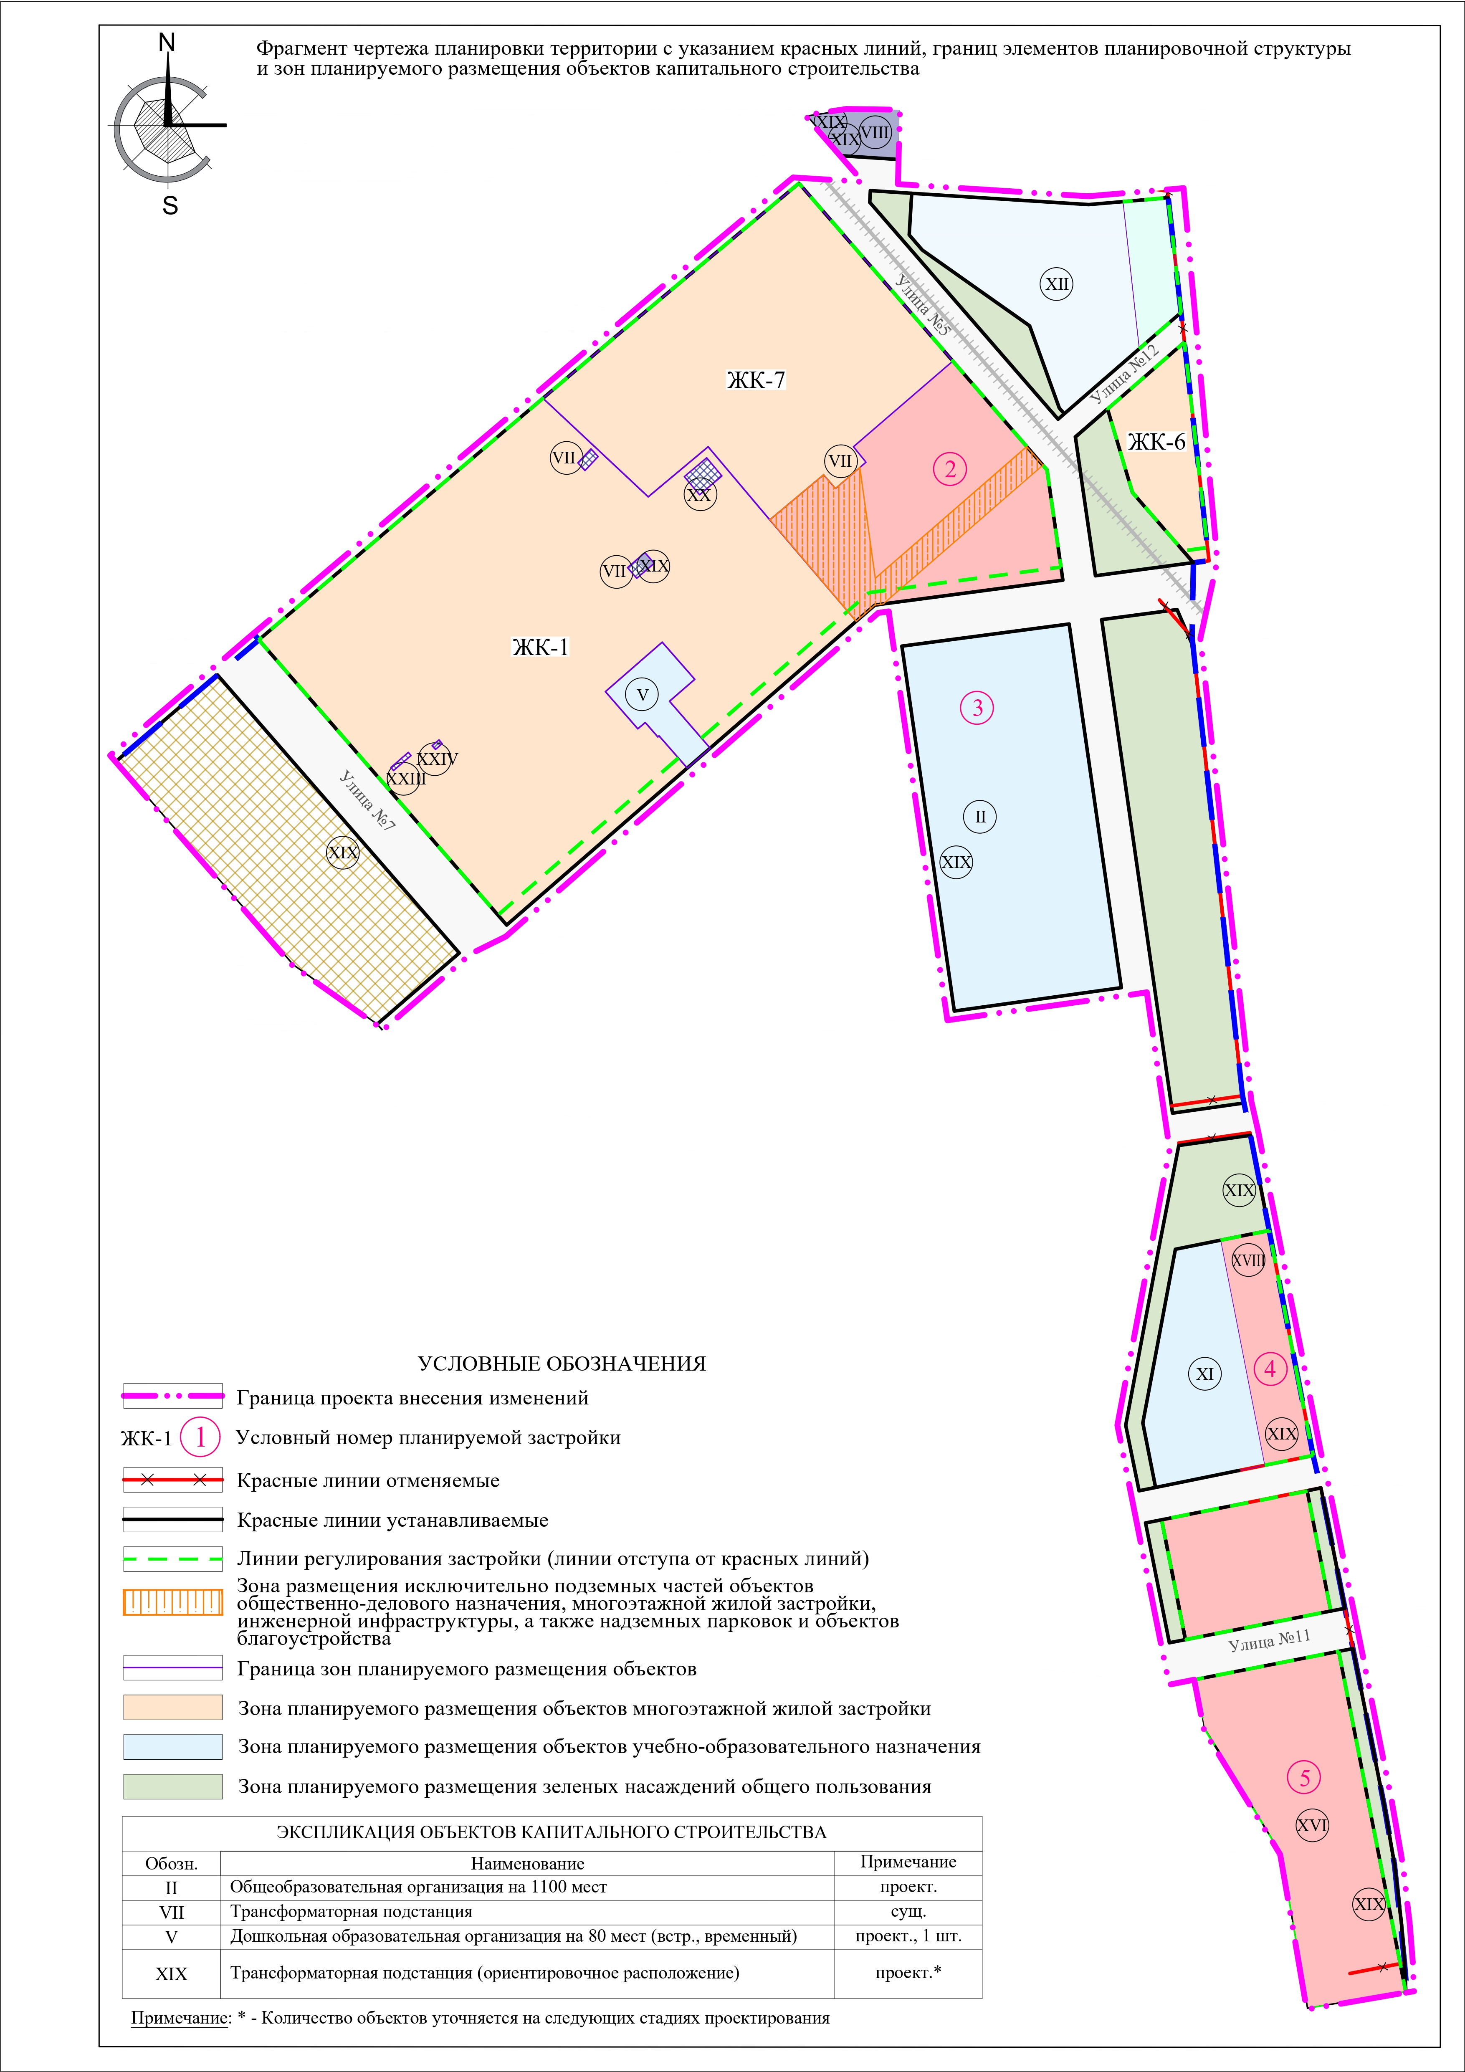
Приложение №2 к изменениям, вносимым в проект планировки территории, ограниченной улицами Портовая, Девятаева, Меховщиков, утвержденный постановлением Исполнительного комитета г.Казани от 26.08.2021 № 2112 от__________№_________

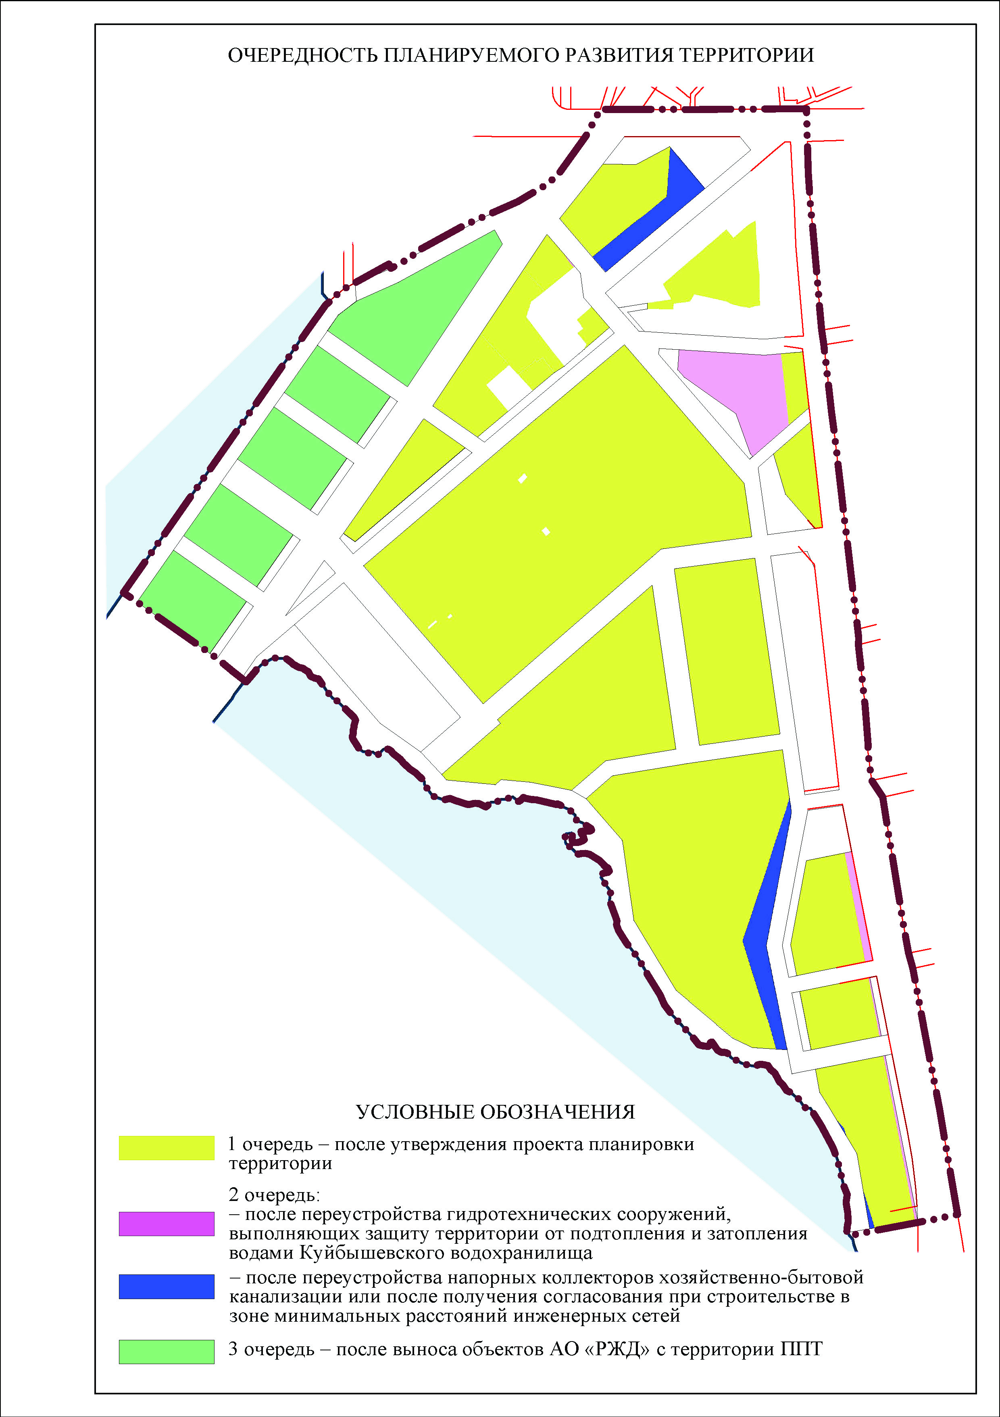

Приложение №3 к изменениям, вносимым в проект планировки территории, ограниченной улицами Портовая, Девятаева, Меховщиков, утвержденный постановлением Исполнительного комитета г.Казани от 26.08.2021 № 2112 от__________№_________

